A jövőben is velünk maradhatnak a belső égésű motoros Toyota GR sportautók
A Gazoo Racing egyelőre nem változtat a hajtáslánc-filozófiáján, egy új üzemanyaggal azonban esély van arra, hogy akár a távolabbi jövőben se kelljen lemondani a Toyota sportautók által biztosított hagyományos vezetési élményről.

December elején a Toyota éves, Belgiumban tartott Kenshiki fórumán kiderült, hogy a japán autógyártó elkötelezett amellett, hogy fenntartsa és bővítse Gazoo Racing sportautó-kínálatát, és nem tervezi a sorozat villamosítását a közeljövőben. A GR modellek választéka jelenleg négy autóból áll: a Toyota GR Yarisból, a Toyota GR Suprából, a Toyota GR86-ból és az Európában nem kapható Toyota GR Corollából. Mindegyiket belső égésű benzinmotor hajtja, amelyeket a Toyota különböző versenycsapatainak mérnökeivel szoros együttműködésben terveztek.
Egyelőre azonban keveset tudni a Toyota jövőbeli sportautó-terveiről, azon kívül, hogy 2021 végén lelepleztek egy kompakt elektromos roadster tanulmányt, amely valószínűleg a negyedik generációs MR2-est vetíti előre. A testvérmárka Lexus közben bevallottan az LFA elektromos utódán dolgozik: a trükkös Direct4 négykerék-hajtással és kézi sebességváltóval szerelt, 0-100 km/h-ra 2 másodperc alatt felgyorsulni képes Electrified Sport tanulmány remélhetőleg változatlan formatervvel kerül majd gyártásba pár éven belül.
A Kenshiki fórumon újságíróknak nyilatkozva a márka európai termékfőnöke, Andrea Carlucci felvázolta a Gazoo Racing modellcsalád szerepét a Toyota jövőre vonatkozó stratégiájában: „Egyértelmű, hogy a GR esetében a stratégia nagyon világos. Szeretnénk folytatni a megkezdett utunkat, és ehhez több lehetőséget is vizsgálunk. Hogy őszinte legyek, jelenleg – a belső égésű motorral szerelt GR Yaris és GR86 sikerét látva – nagyon elégedettek vagyunk. És nincs is miért változtatni ezen az irányon. Általánosságban elmondható, hogy ha már nem lesz szabad belső égésű motorokat gyártanunk, akkor az elektrifikáció irányába kell majd elmozdulnunk, mégpedig annyira, amennyire kell. Természetesen nekünk is át kell lépnünk az új korszakba. Teljes mértékben elköteleztük magunkat a sportmodellek fejlesztésének folytatása mellett, de a megoldás nem csak az akkumulátoros és üzemanyagcellás elektromos hajtás lehet” – tette hozzá Carlucci.
A termékfelelős arra utalt, hogy az évtized végéig gyártásba kerülhetnek a hidrogénnel üzemelő belső égésű motorok is, amelyekkel a Toyota már évek óta kísérletezik a motorsportban. A japán Super Taikyu gyorsasági bajnokságban indított GR Corolla versenyautónál két év alatt 24 százalékos teljesítmény-, és 33 százalékos nyomatéknövekedést értek el, miközben a hatótávot 25 százalékkal növelték és a tankolás idejét 280-ról 90 másodpercre szorították le (egy helyett kétoldali betöltőnyílások alkalmazásával). Sajnos pontos műszaki adatokat nem árultak el a hidrogénre átállított G16E-GTS motorról, de azt biztos, hogy a megbízhatóságával nem lehetnek komoly gondok, hiszen a Corolla kettőből kétszer ért célba a 24 órás versenyen Fujiban (idén ráadásul 478 kört teljesítve, 120-szal többet, mint 2021-ben).
Szato Kodzsi, a Gazoo Racing elnöke a nyáron, Fujiban tartott sajtótájékoztatóján már egy hegyet ábrázoló ábrával is szemléltette, hogy a vállalat melyik fejlesztési szakaszban jár a technológiával. „Sok mérföldkő van, de jelenleg úgy gondolom, hogy tízből a negyedik állomás környékén vagyunk. Két célt fogunk követni a továbbiakban: az egyik a haszonjárművekben, a másik a személyautókban történő alkalmazása a hidrogénes belső égésű technológiának. Még mindig nem döntöttük el, hogy megcélozzuk-e a sorozatgyártást, de csak akkor láthatjuk a megoldandó problémákat, ha folytatjuk a munkát. A jelenlegi csomag valóban életképes lehet a versenyzésben, de még sok a felfedeznivaló, mert a piaci bevezetést célozzuk meg” – nyilatkozta.

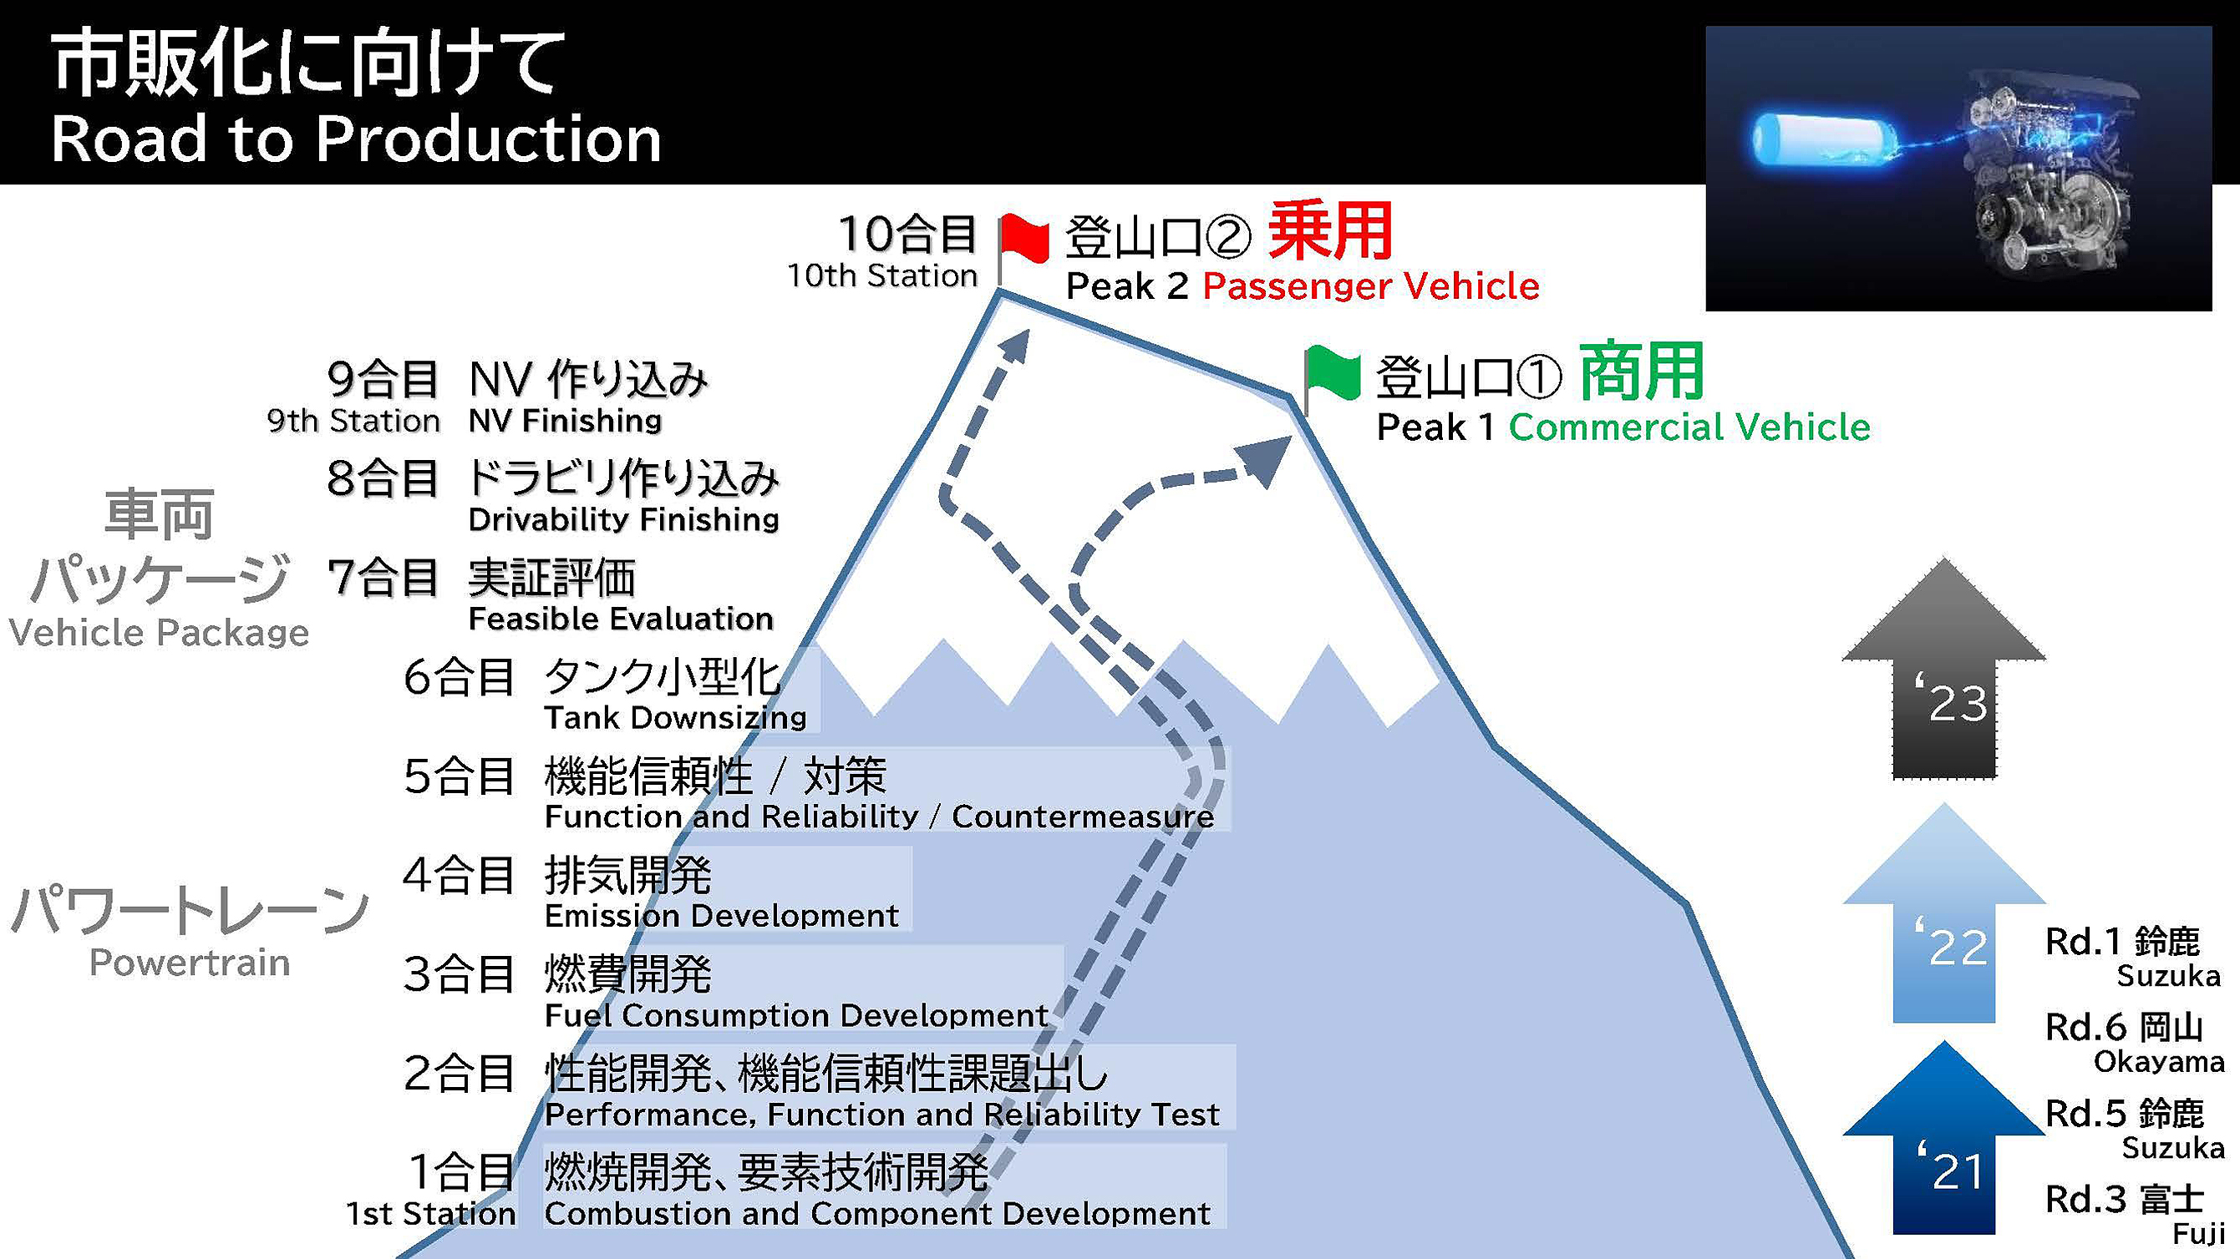
„Csakúgy, mint az igazi hegymászásban, az ötödik állomás elérése még viszonylag könnyű lehet, de a csúcs felé haladva egyre komolyabb kihívásokkal kell szembenézni. Közben a lehulló kövek, a rossz idő és az oxigén hiánya is nehezíti a helyzetet. A hidrogénüzemű motorok jövőbeli fejlesztése biztosan nem folytatódik olyan zökkenőmentesen, mint eddig, de elhatároztuk, hogy tovább mászunk a csúcs felé. Tavaly még azt sem tudtuk, hogy melyik állomáson vagyunk, és azt sem, hogy milyen magas a hegy” – tette hozzá Szato.
A tízlépéses ütemterv alsó fele különféle hajtáslánc-fejlesztési lépéseket tartalmaz, a felső állomások a hajtáslánc további finomítását és a járműcsomag hozzáigazítását jelentik, beleértve az olyan autóelrendezési szempontokat, mint a hajtáslánc elhelyezése, a kezelőszervek, az utastér és a csomagtér kialakítása. A hidrogéntárolás helytakarékosabbá tételére egy megoldás a folyékony hidrogén alkalmazása lehet. Jelenleg csak gáz halmazállapotú hidrogént használnak, amit nagy nyomáson kell betölteni, a tároláshoz pedig az autóban nehezen elhelyezhető hengeres tartályok szükségesek. A folyadékká alakítás azzal az előnnyel járna, hogy növelné az energiasűrűséget és a hatótávolságot, ráadásul a tartályok könnyebbek lennének és bármilyen alakjuk lehetne, emellett a tankolóállomásnál sem lenne szükség kompresszorokra és előhűtő berendezésekre. Természetesen a folyékony hidrogén is egyedi kihívásokat jelent, beleértve a rá jellemző töltési és tárolási nehézségeket, például a -253 ℃ alatti hőmérséklet fenntartását és a hidrogén természetes elpárolgásának megakadályozását.
Tojoda Akió, a Toyota elnöke már egy hidrogénnel üzemelő GR Yarist is vezetett a szeptemberi belga WRC futamon, ami után elmondta, hogy ez a technológia lehet a motorsport jövője a zéró emissziós korszakban, mert a szinte zéró szén-dioxid-kibocsátással járó működés mellett megmarad a benzines autókra jellemző vezetési élmény és a vérpezsdítő motorhang is.

Fotók: Toyota, Toyota Gazoo Racing

Kiadta a Smarter Média Kommunikációs Ügynökség (http://news.smartermedia.hu)
Forrás: https://news.smartermedia.hu/nemzetkozi-hirek/jovoben-velunk-maradhatnak-belso-egesu-motoros-toyota-gr-sportautok

